{ВКЛАДКА: «ПОЖАРНЫЕ ШКАФЫ»}

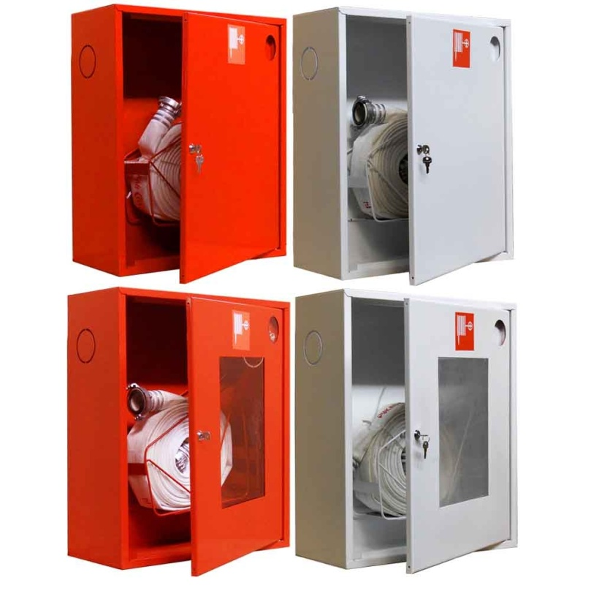
Шкаф необходим на каждом объекте для безопасного и удобного размещения средств пожаротушения и противопожарного инвентаря. Разместить его можно в любой точке здания, где имеется внутренний пожарный водопровод.

Пожарные шкафы бывают:
- навесные,
- встроенные,
- открытые и закрытые.
По комплектации делятся на:
- ШПК-305 – для хранения огнетушителя
- ШПК-310 – для хранения рукава
- ШПК-315 – для хранения огнетушителя и рукава
- ШПК-320 – для хранения 2 рукавов или 1 рукава и 2 огнетушителей

Все ящик в обязательном порядке комплектуются корзинами для скатки рукава.
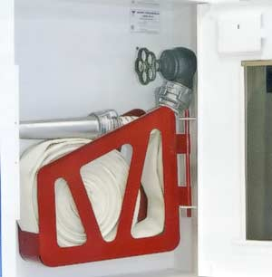

СКАЧАТЬ ОБЩИЙ ПРАЙС

Наши менеджеры готовы проконсультировать и ответить
на любые интересующие Вас вопросы.
тел.: +7 (343) 380-24-11, +7 (343) 380-24-13.
e-mail: kommerc@vdpo-ek.ru

